重庆大学城市科技学院教务处文件

重大城科教[2015]29号
—————————————————————————
关于2015届毕业生重修考试的通知

学院各相关单位：
根据本学期毕业生工作安排，学校定于2015年4月举行2015届毕业生不及格课程的重修考试。现将考试报名的有关事项通知如下：
一、报名对象
1、有不及格课程的2015届本科毕业班学生；
2、因参加加拿大游学项目，部分课程未能参加本学期开学补考，经审批并备案的学生；
3、上学期受到降级或降级警示的参加辅导班课程学习的学生（其辅导班课程统一纳入此次考试）；
4、因个人原因已报名但未能参加2015年3月份的专科毕业生重修考试，经二级学院审批同意，教务处备案的专科毕业生；
5、未报名参加2015年3月份专科毕业生重修考试的2015届专科毕业班学生；
二、报名时间
2015年4月7日18:00——2015年4月13日8:00
三、考试时间
考试暂定于2015年4月22日—4月24日举行。（具体见通知）
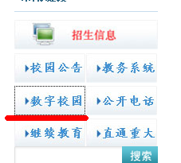
四、报名方式
学生于报名时间内登陆“数字校园”网（ http://www.cqucc.com.cn/default.html），输入学号和密码，进入“数字校园个人服务中心”，点击“教务”链接：
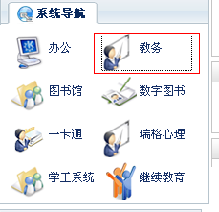
进入“信息查询”栏目，点击“毕业补考名单确认”即可进行报名
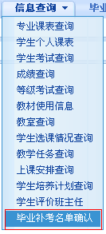
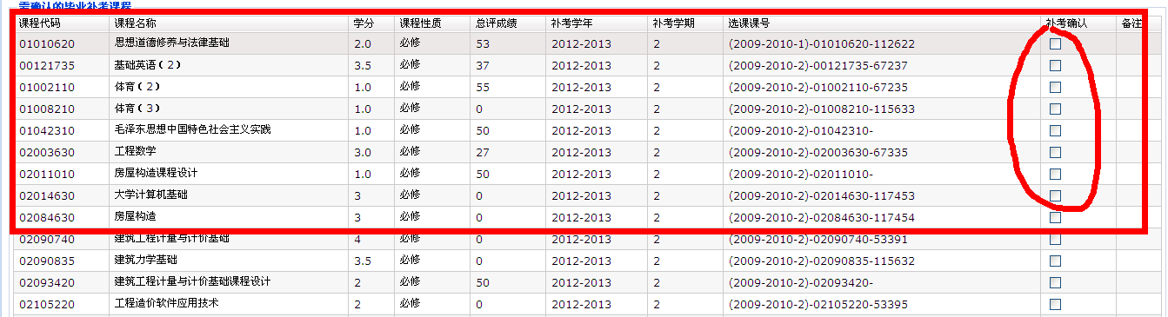
点击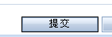后就可以看到已确认的毕业补考课程名单：
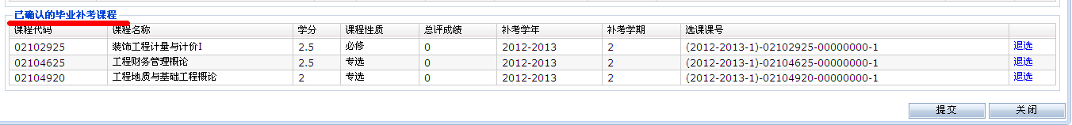
五、注意事项
1. 若考生未在网上报名确认，将不能参加本次毕业生重修考试；
2. 按照学籍管理相关规定，若毕业班的考生补考科目学分总数超过25学分（含25学分），不能参加此次毕业重修考试；
3. 对于不及格课程，每名毕业班考生仅有一次机会参加毕业生重修考试；
4. 请完成报名的考生抓紧时间复习，按照考试的安排，准时参考。

特此通知
联系人：姚老师 联系电话：49480155

重庆大学城市科技学院教务处
二Ｏ一五年四月七日

